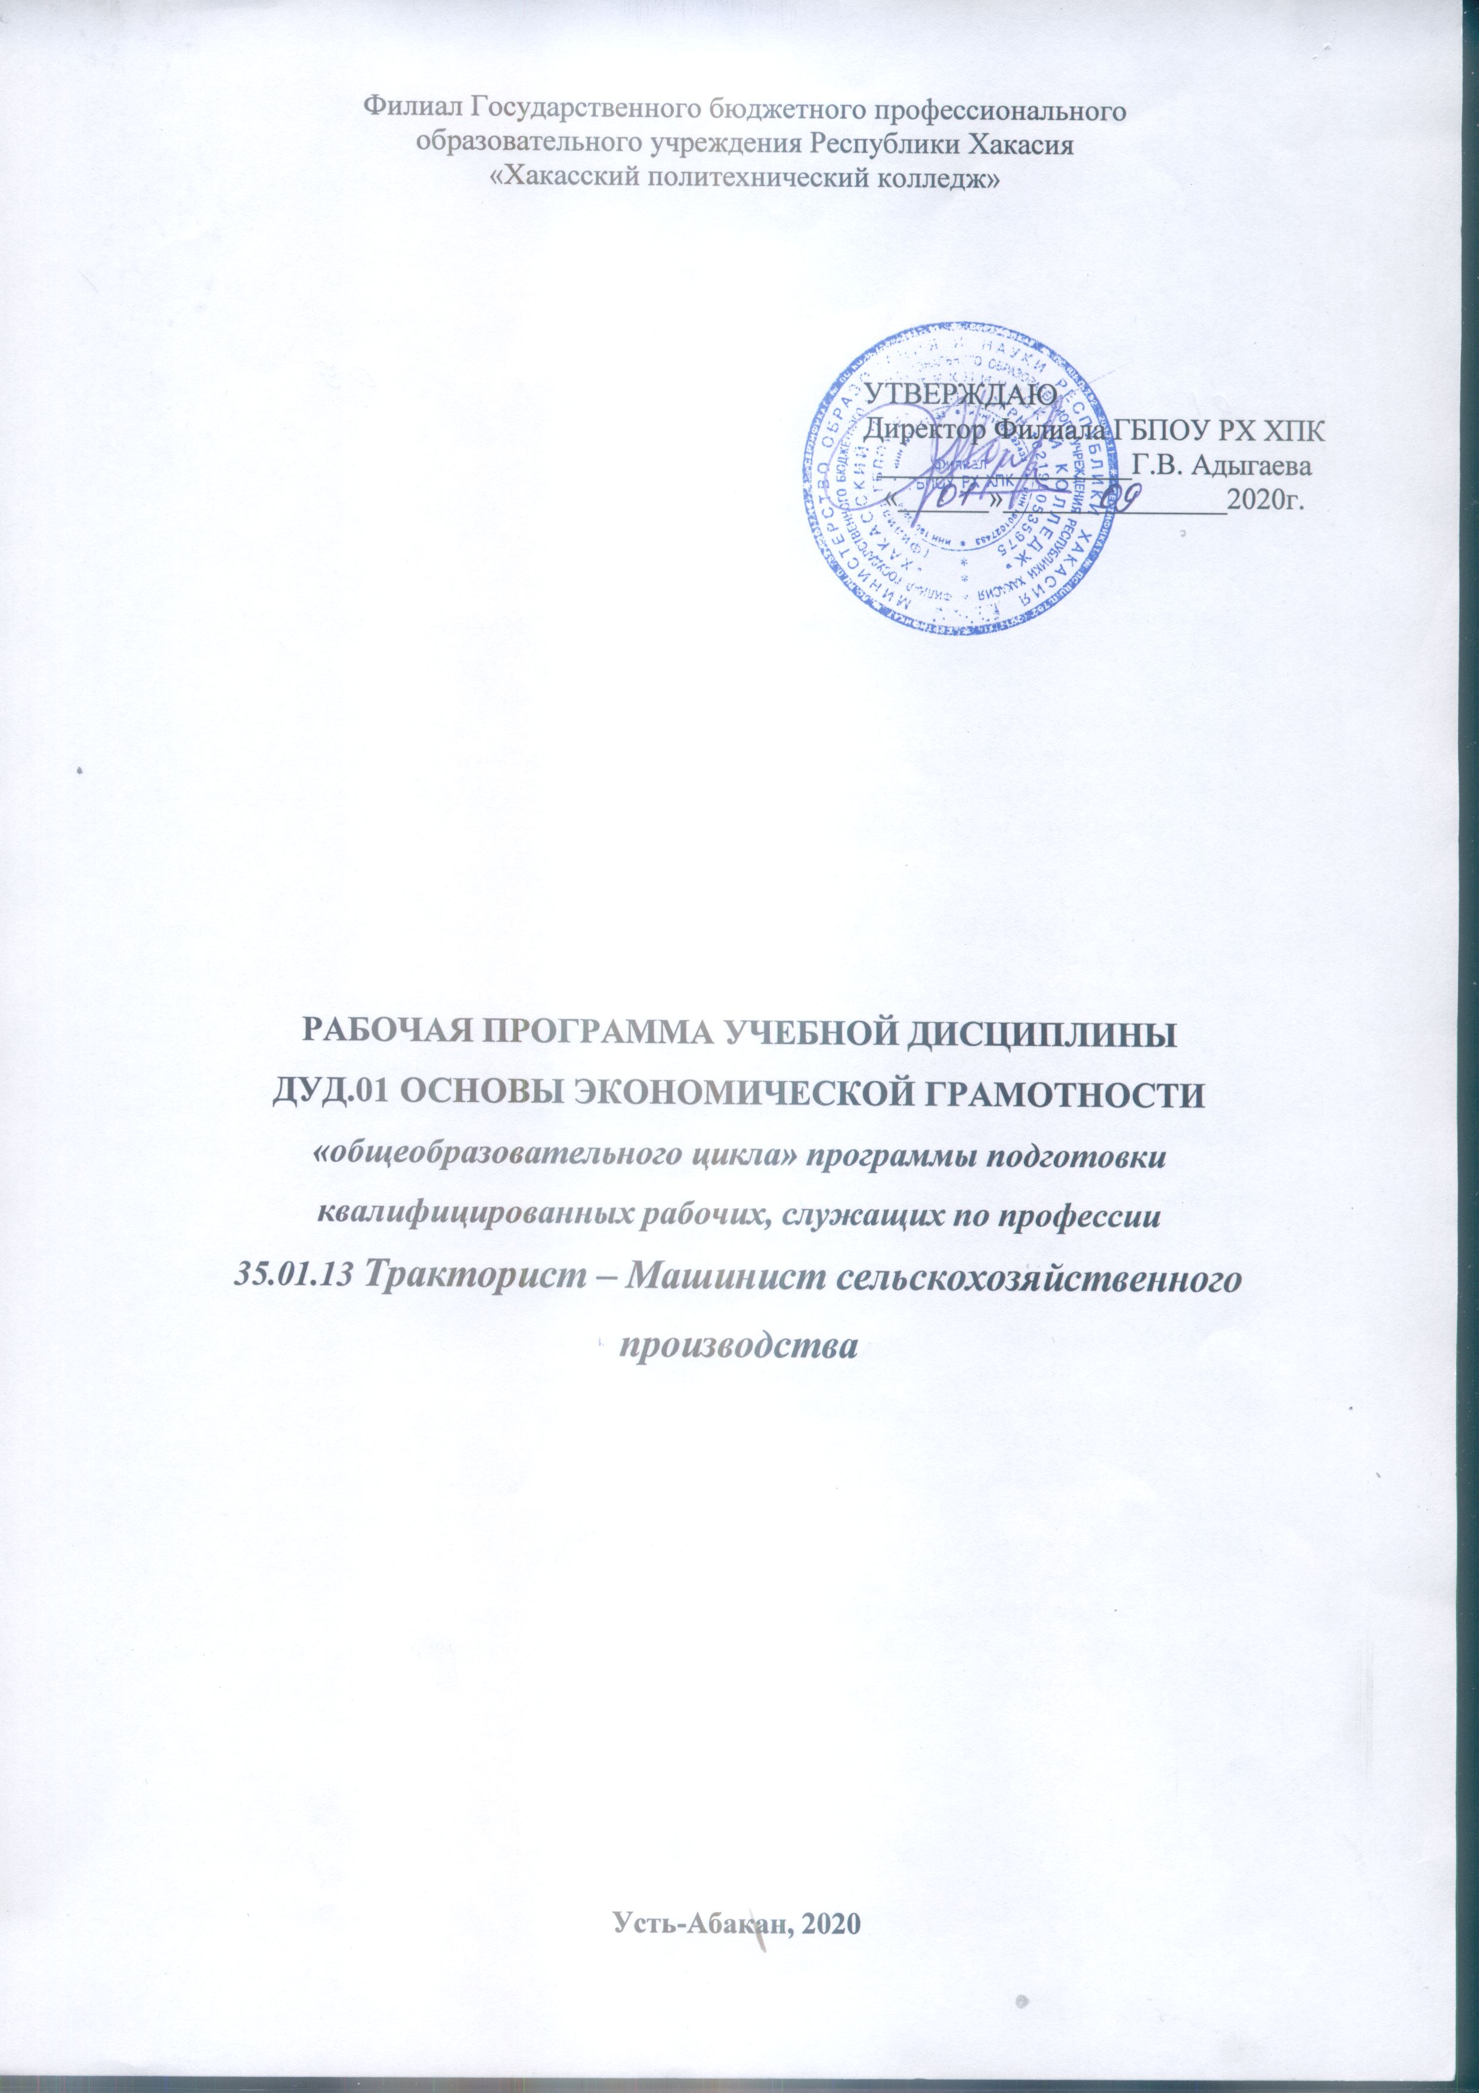

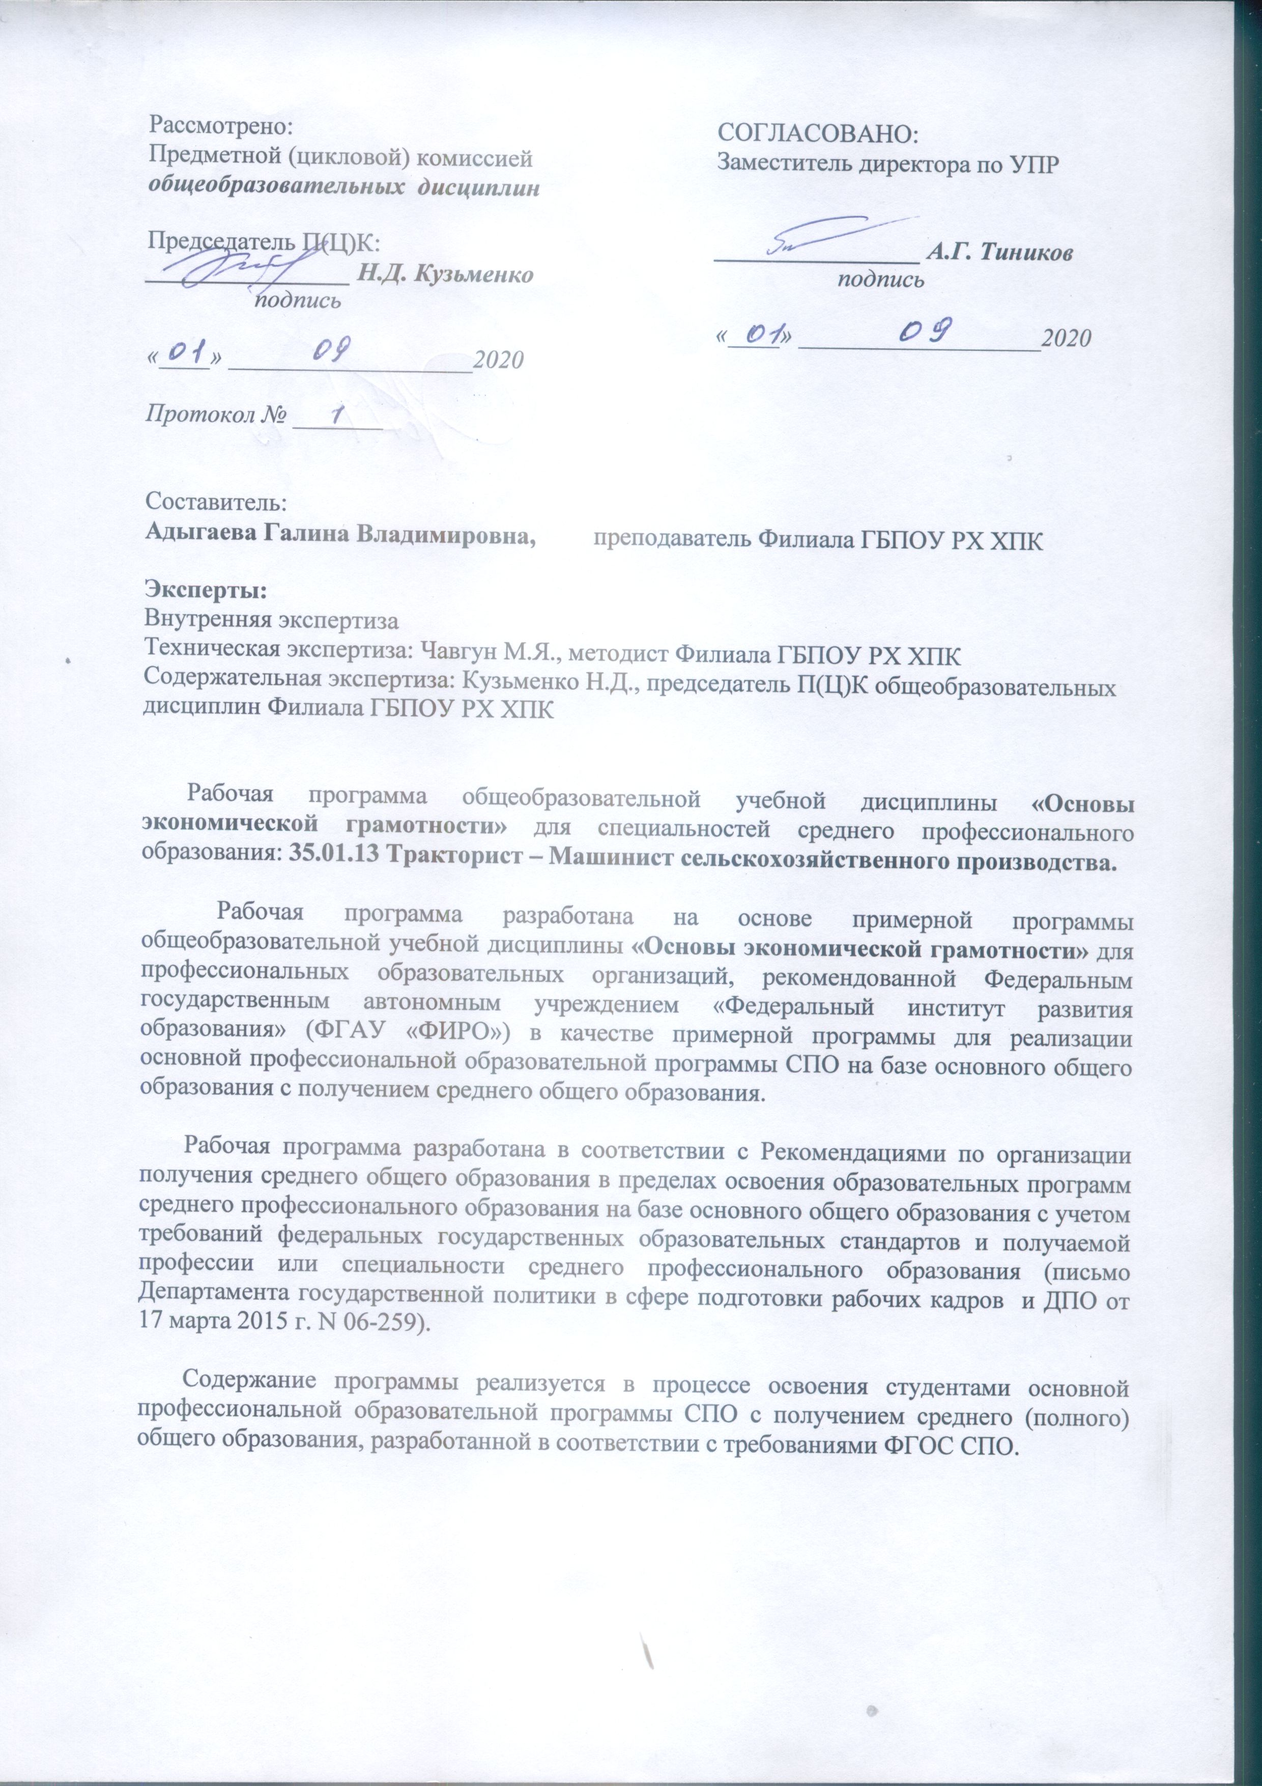

СОДЕРЖАНИЕ

ПОЯСНИТЕЛЬНАЯ ЗАПИСКА 4
ОБЩАЯ ХАРАКТЕРИСТИКА УЧЕБНОЙ ДИСЦИПЛИНЫ «ОСНОВЫ ЭКОНОМИЧЕСКОЙ ГРАМОТНОСТИ» 5
тематическое планирование 6
тематический (поурочный) план 6
СОДЕРЖАНИЕ УЧЕБНОЙ ДИСЦИПЛИНЫ 7
ТРЕБОВАНИЯ К РЕЗУЛЬТАТАМ ОБУЧЕНИЯ 8
УСЛОВИЯ РЕАЛИЗАЦИИ ПРОГРАММЫ ДИСЦИПЛИНЫ 10
ТЕХНОЛОГИИ ФОРМИРОВАНИЯ ОК 11
ЛИСТ ИЗМЕНЕНИЙ И ДОПОЛНЕНИЙ, ВНЕСЕННЫХ В РАБОЧУЮ ПРОГРАММУ 12

ПОЯСНИТЕЛЬНАЯ ЗАПИСКА

Рабочая программа учебной дисциплины является частью основной профессиональной образовательной программы в соответствии с ФГОС СПО по профессии СПО 35.01.13 «Тракторист – Машинист сельскохозяйственного производства».
Рабочая программа разработана на основе примерной программы общеобразовательной учебной дисциплины « Основы экономической грамотности» для профессий и специальностей среднего профессионального образования, под редакцией Ждановой А.О.
Содержание программы «Основы экономической грамотности» направлено на достижение следующих целей:
- формирование у обучающихся готовности принимать ответственные и обоснованные решения в области управления личными финансами, способности реализовать эти решения;
-создание комфортных условий, способствующих формированию коммуникативных компетенций;
- формирование положительного мотивационного отношения к экономике через развитие познавательного интереса и осознание социальной необходимости.

Задачи:
- освоить систему знаний о финансовых институтах современного общества и инструментах управления личными финансами;
- овладеть умением получать и критически осмысливать экономическую информацию, анализировать, систематизировать полученные данные;
- формировать опыт применения знаний о финансовых институтах для эффективной самореализации в сфере управления личными финансами;
- формировать основы культуры и индивидуального стиля экономического поведения, ценностей деловой этики;
- воспитывать ответственность за экономические решения.
В программу включено содержание, направленное на формирование у студентов компетенций, необходимых для качественного освоения ОПОП СПО на базе основного общего образования с получением среднего общего образования; программы подготовки квалифицированных рабочих, служащих (ППКРС):
Программа учебной дисциплины «Основы экономической грамотности» уточняет содержание учебного материала, последовательность его изучения, распределение учебных часов.

ОБЩАЯ ХАРАКТЕРИСТИКА УЧЕБНОЙ ДИСЦИПЛИНЫ
«ОСНОВЫ ЭКОНОМИЧЕСКОЙ ГРАМОТНОСТИ»
Рабочая программа учебной дисциплины является частью основной профессиональной образовательной программы в соответствии с ФГОС СПО по профессии СПО 23.01.17 «Мастер по ремонту и обслуживанию автомобилей».
Дисциплина общеобразовательный цикл, раздел «Дополнительные общеобразовательные дисциплины».
В результате освоения учебной дисциплины обучающийся должен знать:
- сущность финансов, их функции и роль в экономике;
- структуру финансового рынка и финансовые инструменты;
- принципы финансовой политики и финансового контроля;
- законы денежного обращения, сущность, виды и функции денег;
- структуру кредитной и банковской системы;
- функции банков и классификацию банковских операций;
- цели, типы и инструменты денежно-кредитной политики;
- виды и классификации ценных бумаг;
- характеристики кредитов и кредитной системы в условиях рыночной экономики.
Программа содержит тематический план, отражающий количество часов, выделяемое на изучение «Основ экономической грамотности» при овладении обучающимися специальностями технического профиля.
Контроль качества освоения дисциплины «Основы экономической грамотности» проводится в процессе текущего контроля и промежуточной аттестации.
Текущий контроль проводится в пределах учебного времени, отведённого на дисциплину, как традиционными, так и инновационными методами в форме диктанта, теста, дифференцированного теста, самостоятельной работы. Результаты текущего контроля учитываются при подведении итогов по дисциплине.
Промежуточная аттестация проводится в форме зачета.
Количество часов на освоение программы учебной дисциплины:
Максимальная учебная нагрузка обучающихся  36 часов | 36 часов аудиторных | I курс
 |  | I семестр | II семестр
 |  | 0 часов | 36 часов
Формы промежуточной аттестации | Зачет | II семестр
В программе по дисциплине «Основы экономической грамотности», реализуемой при подготовке обучающихся по специальностям технического профиля, профильная составляющая включена во все разделы дисциплины:
Раздел I. Семейная экономика;
Раздел II. Банковская система;
Раздел III. Страхование;
Раздел IV. Налоги;
Раздел V. Пенсионное обеспечение;
Раздел VI. Финансовые риски.

тематическое планирование

тематический (поурочный) план
№  урока | Название разделов и тем | Макс. учеб. нагрузка  обуч-ся  (час) | Самостоятельная учебная работа  обучающегосяся | Количество обязательной аудиторной учебной нагрузки при очной форме обучения, часы
 |  |  |  | Всего | В том числе лабораторные и практ-е занятия
1 курс
 | Раздел I. Семейная экономика | 6 |  | 6 | 4
1 | Тема 1.1:Роль денег в нашей жизни общества. | 2 |  | 2
2 | Тема 1.2:Семейный бюджет и личный бюджет. | 2 |  | 2 | 2
3 | Тема 1.3: Построение семейного бюджета | 2 |  | 2 | 2
 | Раздел II. Банковская система | 8 |  | 8 | 2
4 | Тема 2.1: История. Понятие, сущность и структура банковской системы. | 2 |  | 2
5 | Тема 2.2: Кредитно-денежная политика | 2 |  | 2
6 | Тема 2.3: Банковские карты. | 2 |  | 2
7 | Тема 2.4:Расчеты размеров выплат по различным видам кредитов. | 2 |  | 2 | 2
 | Раздел III Страхование | 4 |  | 4 | 2
8 | Тема3.1:Виды страхования в России. Страховые продукты. | 2 |  | 2 | 2
9 | Тема 3.3: Страхование как способ сокращения финансовых потерь. | 2 |  | 2
 | Раздел IV Налоги | 4 |  | 4 | 2
10 | Тема 4.1: Налоговый кодекс РФ. Классификация налогов. | 2 |  | 2 | 2
11 | Тема 4.2:Обязанность и ответственность налогоплательщиков. | 2 |  | 2
 | Раздел V Пенсионное обеспечение | 6 |  | 6
12 | Тема 5.1: История. Пенсионный фонд РФ. Пенсионная система России. | 2 |  | 2
13 | Тема 5.2: Внебюджетные фонды в России: управляющие компании и негосударственные пенсионные фонды. | 2 |  | 2
14 | Тема 5.3: Виды пенсий. Формирование пенсии. | 2 |  | 2
 | Раздел VI Финансовые риски. | 8 |  | 8
15 | Тема 6.1: Финансовые махинации как реалии современной финансовой системы | 2 |  | 2
16 | Тема 6.2: Виды финансового мошенничества | 2 |  | 2
17 | Тема 6.3:Кредитные риски. | 2 |  | 2 | 2
18 | Зачет | 2 |  | 2
 | Итого | 36 |  | 36 | 12

СОДЕРЖАНИЕ УЧЕБНОЙ ДИСЦИПЛИНЫ
Раздел I. Семейная экономика
Деньги, финансовое планирование, номинальные и реальные доходы. Понятие и функции семейного бюджета, его структура. Расчет и сопоставление семейных расходов с получаемыми доходами. Семейная книга учета. Анализ и планирование доходов, расходов и накоплений семьи. Инвестиции – сбережения на будущее. Дефицит, профицит, баланс. Личные финансовые цели, предварительная оценка их достижений. Этапы построения личного финансового плана.

Раздел II. Банковская система
Крупнейшие банки России. Самые прибыльные банки. Правовое регулирование банковской системы. Потребительская оценка работы банков. Понятие кредитно-денежной политики, ее цели, задачи, инструменты. Плюсы и минусы кредитования граждан. Виды кредитов. Ипотечное кредитование. Принципы кредитования. Необходимые документы при оформлении кредита. Учить анализировать и сравнивать условия по кредиту в различных банках. Банковские депозиты: виды, особенности и доходность. Маржа. Способы начисления процентов по депозитам. Конвертируемость национальной валюты. Валютные курсы. Выбор банковской карты, виды банковских карт. Ценные бумаги. Виды ценных бумаг. Операции на рынке ценных бумаг. Принципы инвестирования. Как покупать и продавать ценные бумаги.

Раздел III Страхование
Понятия: страхование, страхователь, страховка, страховщик, договор страхования. Ведущие страховые компании в России. Виды страховых продуктов. Страхование имущества граждан, личное страхование. Особенности личного страхования. Информация о страховой компании и предоставляемых страховых программах.

Раздел IV Налоги
Классификация налогов в Российской Федерации. Принципы налогообложения. Назначение налоговых льгот, порядок и основания предоставления налоговых льгот. Права и обязанности налогоплательщиков, налоговых органов. Функции налогов, налоговый вычет, местные налоги, НДФЛ, НДС.

Раздел V Пенсионное обеспечение
Истории пенсий в России. Пенсионный фонд России. Как устроена пенсионная система России. СНИЛС. Внебюджетные фонды в России: управляющие компании и негосударственные пенсионные фонды. Виды страховой пенсии, пенсия по государственному пенсионному обеспечению, социальная пенсия. Формирование пенсии. Как распорядиться своими пенсионными накоплениями.

Раздел VI Финансовые риски.
Понятие финансовых рисков. Кредитные риски. Финансовые мошенничества в сети Интернет, мошенничества, связанные с банковскими продуктами, особенности мобильного мошенничества. Финансовые пирамиды: основные виды и признаки.

ТРЕБОВАНИЯ К РЕЗУЛЬТАТАМ ОБУЧЕНИЯ

В результате освоения учебной дисциплины обучающийся должен уметь:
- находить и использовать необходимую экономическую информацию;
- выделять значимую экономическую информацию;
- уметь составлять семейный бюджет;
- совершать экономически грамотные покупки;
- выбирать варианты решения экономических проблем;
- уметь различать факты, аргументы и оценочные суждения; анализировать, преобразовывать и использовать экономическую информацию для решения практических задач в учебной деятельности и реальной жизни;
- уметь применять полученные знания и сформированные навыки для эффективного исполнения основных социально-экономических ролей (потребителя, производителя, покупателя, продавца, заёмщика, акционера, наёмного работника, работодателя, налогоплательщика);
- понимать место и роль России в современной мировой экономике; умение ориентироваться в текущих экономических событиях в России и в мире.
- уметь оценивать и аргументировать собственную точку зрения по экономическим проблемам, различным аспектам социально-экономической политики государства;
- рационально распоряжаться карманными деньгами, уметь пользоваться электронными деньгами, рассчитать проценты, выплачиваемые банку за пользование кредитом, составлять налоговую декларацию.
В результате освоения учебной дисциплины обучающийся должен знать:
- экономические законы и понятия;
- сущность экономических институтов, их роль в социально-экономическом развитии общества;
- значение этических норм и нравственных ценностей в экономической деятельности отдельных людей и общества;
- правила уважительного отношения к чужой собственности;
- способы принятия рациональных решений в условиях относительной ограниченности доступных ресурсов, оценивать и принимать ответственность за их возможные последствия для себя, своего окружения и общества в целом;
- основные правовые принципы, действующие в демократическом обществе;
- сущность ипотечного кредитования, кредитную, налоговую, пенсионную, страховую и социальную системы Российской Федерации.

В процессе освоения дисциплины у обучающихся должны формироваться общие компетенции (Приложение 1):
ОК 1. Понимать сущность и социальную значимость своей будущей профессии, проявлять к ней устойчивый интерес.
ОК 2. Организовывать собственную деятельность, исходя из цели и способов ее достижения, определенных руководителем.
ОК 3. Анализировать рабочую ситуацию, осуществлять текущий и итоговый контроль, оценку и коррекцию собственной деятельности, нести ответственность за результаты своей работы.
ОК 4. Осуществлять поиск информации, необходимой для эффективного выполнения профессиональных задач.
ОК 5. Использовать информационно-коммуникационные технологии в профессиональной деятельности.
ОК 6. Работать в команде, эффективно общаться с коллегами, руководством, клиентами.
ОК 7*. Исполнять воинскую обязанность, в том числе с применением полученных профессиональных знаний (для юношей).
ОК 7 **. Организовать собственную деятельность с соблюдением требований охраны труда и экологической безопасности.
ОК 8 **. Исполнять воинскую обязанность, в том числе с применением полученных профессиональных знаний (для юношей).

_____________________________________________________________________________
* для профессии 23.01.03 Автомеханик.
** для профессии 35.01.13 Тракторист-машинист сельскохозяйственного производства
УСЛОВИЯ РЕАЛИЗАЦИИ ПРОГРАММЫ ДИСЦИПЛИНЫ
Требования к минимальному материально-техническому обеспечению
Реализация программы дисциплины требует наличия учебного кабинета.
Оборудование учебного кабинета:
- посадочные места по числу обучающихся
- рабочее место преподавателя,
- рабочая доска;
Технические средства обучения:
- компьютер,
- мультимедийный проектор,
- экран.
Информационное обеспечение обучения
Перечень рекомендуемых учебных изданий, Интернет-ресурсов, дополнительной литературы
1. А.П. Архипов, Азбука страхования: Для 10-11 классов общеобразовательных учреждений М.: Вита-Пресс, 2017 г.
2. Ю.В. Брехова, Д. Ю. Завьялов, А. П. Алмосов, Финансовая грамотность. 10-11 классы. Учебная программа М.: Вита-Пресс, 2017 г.
3. Н.И. Берзон, Основы финансовой экономики. Учебное пособие. 10-11классы М.: Вита-Пресс, 2018 г.
4. А. Горяев, В. Чумаченко Финансовая грамота М.: Юнайтед Пресс, 2018 г.
5. А.О.Жданова, Финансовая грамотность: методические рекомендации для преподавателя.СПО; - М.: Вита-Пресс, 2017 г.
6. В.С. Савенок, Как составить личный финансовый план и как его реализовать М.: Манн, Иванов и Фербер, 2017 г.
7. А.О.Жданова, Финансовая грамотность: контрольные измерительные материалы.СПО; - М.: Вита-Пресс, 2018 г.
6.Е.В.Савицкая, Финансовая грамотность: методические рекомендации для преподавателя. Профессиональное обучение; - М.: Вита-Пресс, 2018 г.
9. Е.В.Савицкая, Финансовая грамотность: контрольные измерительные материалы. Профессиональное обучение; - М.: Вита-Пресс, 2018 г.

Интернет-ресурсы для студента и преподавателя:
1. https://nashol.com/2014120381005/osnovi-ekonomiki-uchebnik-kudina-m-v-2009.html
2. http://static.ozone.ru/multimedia/book_file/1010880241.pdf
3. http://avidreaders.ru/book/osnovy-ekonomiki-uchebnik-i-praktikum-dlya.html
4. https://finlit.online/ekonomiki-osnovyi/osnovyi-ekonomiki-uchebnik-forum-infra-m2009.html
5. http://hranidengi.ru/osnovy-finansovoj-gramotnosti-odobrennye-tsb-rf-znakomstvo/

Приложение 1

ТЕХНОЛОГИИ ФОРМИРОВАНИЯ ОК

Название ОК | Технологии формирования ОК  (на учебных занятиях)
ОК 1. – Понимать сущность социальную значимость своей будущей профессии, проявлять к ней устойчивый интерес. | Создание презентаций по истории происхождения терминов, проблемный метод, дискуссия. Решение задач, носящих профессиональный характер
ОК 2. - Организовывать собственную деятельность, исходя из цели и способов ее достижения, определенных руководителем. | Действие по инструкции, все виды самостоятельной работы, решение индивидуальных задач. на учебном занятии, тестирование, олимпиады.
ОК 3. Анализировать рабочую ситуацию, осуществлять текущий и итоговый контроль, оценку и коррекцию собственной деятельности, нести ответственность за результаты своей работы. | Методы и приёмы проблемного обучения, решение одной и той же задачи альтернативными способами.
ОК 4. Осуществлять поиск информации, необходимой для эффективного выполнения профессиональных задач. | Работа с историческими источниками, научной и справочной литературой, таблицами. Поиск и сбор информации её обработка и передача (подготовка докладов, сообщений, презентаций по учебному материалу).
ОК 5. – Использовать информационно-коммуникационные технологии в профессиональной деятельности. | Работа в сети Интернет, поиск и сбор информации её обработка и передача (подготовка докладов, сообщений, презентаций по учебному материалу), составление презентаций.
ОК 6. – Работать в команде, эффективно общаться с коллегами, руководством, клиентами. | Самостоятельная работа в парах и группах по изучению и закреплению нового материала; любые варианты «технологии работы в группах сотрудничества».
ОК 7* - Исполнять воинскую обязанность, в том числе с применением полученных профессиональных знаний (для юношей). | Индивидуальная работа с обучающимися, дискуссия.
ОК 7 ** - Организовать собственную деятельность с соблюдением требований охраны труда и экологической безопасности. | Самостоятельная работа в группах, индивидуальная работа
ОК 8 ** - Исполнять воинскую обязанность, в том числе с применением полученных профессиональных знаний (для юношей). | Индивидуальная работа с обучающимися, дискуссия.

ЛИСТ ИЗМЕНЕНИЙ И ДОПОЛНЕНИЙ, ВНЕСЕННЫХ В РАБОЧУЮ ПРОГРАММУ

№ изменения, дата внесения изменения; № страницы с изменением
БЫЛО | СТАЛО
Основание:

Подпись лица внесшего изменения

